**Δομή Σχεδίου Μαθήματος 4**

**1. ΤΑΥΤΟΤΗΤΑ ΣΧΕΔΙΟΥ ΜΑΘΗΜΑΤΟΣ**

#### **Τίτλος Σχεδίου Μαθήματος: Επίδραση της Πληροφορικής και των ψηφιακών τεχνολογιών στην κοινωνία και τον πολιτισμό**

***Δημιουργός/οί***

***Βαθμίδα – Τάξη:*** Ε’ Δημοτικού

***Εμπλεκόμενες γνωστικές περιοχές και συμβατότητα με ΠΣ***

***Γνωστικό αντικείμενο:*** Πληροφορική

***Θεματικό πεδίο***: Ψηφιακές Τεχνολογίες και Κοινωνία

***Θεματική ενότητα:*** Επίδραση της Πληροφορικής και των ψηφιακών τεχνολογιών στην κοινωνία και τον πολιτισμό

***Προσδοκώμενα μαθησιακά αποτελέσματα όπως αναφέρονται στο ΠΣ***

Οι μαθητές/-τριες αναμένεται:

* Να προσδιορίζουν την έννοια της ρητορικής του μίσους που αναπτύσσεται στο διαδίκτυο.
* Να ορίζουν τις επιπτώσεις του ψηφιακού χάσματος και τις ανισότητες που δημιουργεί.
* Να ερμηνεύουν την επίδραση του διαδικτύου των πραγμάτων (‘’*internet of things’’*) στην ανθρώπινη δραστηριότητα.

Σ***χέση με άλλες θεματικές ενότητες ή/και θεματικά πεδία του γνωστικού αντικειμένου ή/και άλλα γνωστικά αντικείμενα***

**Διαθεματική προσέγγιση με άλλα γνωστικά αντικείμενα**

**Κοινωνική και πολιτική αγωγή: Κεφάλαιο 4 «Η δημοκρατία στην καθημερινή ζωή» (Ενότητα Γ: Ζούμε στη δημοκρατία).** Η δημοκρατία ως τρόπος ζωής εφαρμόζεται στην καθημερινή μας επαφή με τους συμμαθητές μας, τους ανθρώπους της γειτονιάς, με όλα τα μέλη της κοινωνίας που ζούμε. Η δημοκρατική μας συμπεριφορά, δηλαδή η συμμετοχή στις κοινές προσπάθειες, ο σεβασμός των δικαιωμάτων των άλλων καθώς και των κανόνων και των νόμων του κράτους, εξασφαλίζει την αρμονική συμβίωση και την ευημερία.

**Ιστορία: «Οι Δήμοι αναστατώνουν την πρωτεύουσα με τη στάση του Νίκα».** Στη Βυζαντινή αυτοκρατορία οι Δήμοι ήταν ο μοναδικός θεσμός που επέτρεπε την ενεργό λαϊκή συμμετοχή. Ως φορείς της κοινής γνώμης, είχαν τη δυνατότητα μέσα στον ιππόδρομο να διατυπώνουν τα αιτήματα, τις προτάσεις, τις κρίσεις και τα παράπονα τους στον αυτοκράτορα, ακόμα και να εκτοξεύουν πολιτικά φορτισμένα συνθήματα. Μπορεί να συνδεθεί με την έννοια της Ρητορικής μίσους στην κοινωνία σε σχέση με τη σύγκρουση αντιτιθέμενων συμφερόντων διαφορετικών παρατάξεων.

***Χρονική διάρκεια:*** Το διδακτικό σενάριο προβλέπεται να διαρκέσει 1 διδακτική ώρα (1 μάθημα).

**2. *ΣΚΕΠΤΙΚΟ ΣΧΕΔΙΟΥ ΜΑΘΗΜΑΤΟΣ*– ΕΠΙΣΤΗΜΟΝΙΚΟ/ΓΝΩΣΤΙΚΟ ΠΕΡΙΕΧΟΜΕΝΟ**

* Το παρόν σχέδιο εργασίας αποσκοπεί στην ενημέρωση των μαθητών σχετικά με την έννοια της ***ρητορικής μίσους*** που αναπτύσσεται στο διαδίκτυο και στους τρόπους αντίδρασης απέναντι σε αυτό το φαινόμενο.
* Οι μαθητές/-τριες θα μάθουν να αναγνωρίζουν την έννοια του ***ψηφιακού χάσματος***, τις επιπτώσεις του στην κοινωνία και τις ανισότητες που δημιουργεί.
* Οι μαθητές/-τριες θα γνωρίσουν την έννοια του ***διαδικτύου των πραγμάτων*** (internet of things) και την επιρροή του στην ανθρώπινη δραστηριότητα («έξυπνα» σπίτια, φορετές (wearable) συσκευές για παρακολούθηση της φυσικής κατάστασης των χρηστών).

Μια κοινή παρανόηση των μαθητών/-τριων είναι ότι θεωρούν «αντικειμενική» τη ρητορική μίσους και αποδέχονται την ύπαρξη και την επιρροή της ως μια πραγματικότητα, χωρίς να εφαρμόζουν μια κριτική ματιά ή να αναζητούν λογικά επιχειρήματα.

Επιπλέον, πιστεύουν ότι το ψηφιακό χάσμα υφίσταται μόνο μεταξύ ατόμων με ηλικιακό χάσμα (υπερήλικες – νέοι), χωρίς να λαμβάνουν υπόψη και κοινωνικοοικονομικούς παράγοντες που το δημιουργούν.

Παράλληλα, ελάχιστοι μαθητές/-τριες γνωρίζουν την έννοια του διαδικτύου των πραγμάτων.

**3. ΠΡΟΑΠΑΙΤΟΥΜΕΝΕΣ ΓΝΩΣΕΙΣ ΚΑΙ ΕΠΙΘΥΜΗΤΕΣ ΔΕΞΙΟΤΗΤΕΣ**

Οι μαθητές/τριες είναι σημαντικό να έχουν πλοηγηθεί στο διαδίκτυο, να έχουν διαβάσει σχόλια χρηστών, να έχουν δει φωτογραφίες και βίντεο που προάγουν τη ρητορική μίσους, ακόμα κι αν δεν την εντοπίζουν.

**4. ΣΚΟΠΟΣ ΣΧΕΔΙΟΥ ΜΑΘΗΜΑΤΟΣ - ΠΡΟΣΔΟΚΩΜΕΝΑ ΜΑΘΗΣΙΑΚΑ ΑΠΟΤΕΛΕΣΜΑΤΑ**

**Διδακτικός σκοπός:** Οι μαθητές/-τριες αναμένεται να μπορούν να αναγνωρίζουν τη ρητορική μίσους, να την επεξεργάζονται κριτικά και να γνωρίζουν τρόπους αντιμετώπισής της. Επιπρόσθετα, είναι σημαντικό να εντοπίζουν το ψηφιακό χάσμα και να λειτουργούν βοηθητικά ως προς την κάλυψη ανισοτήτων.

Ειδικότερα οι μαθητές/-τριες αναμένεται:

**Γνωστικοί Στόχοι**

* Να προβληματίζονται γιατί οι άνθρωποι χρησιμοποιούν το διαδίκτυο για να εκφράσουν μίσος.
* Να εξετάζουν τον αντίκτυπο του διαδικτυακού μίσους στα άτομα που αποτελούν στόχο αλλά και σε όσους το βλέπουν να συμβαίνει.
* Να διερευνούν κριτικά τη συμπεριφορά όσων είναι μάρτυρες διαδικτυακού μίσους.
* Να γνωρίζουν τι είδους μέθοδοι προστασίας της ιδιωτικής ζωής υπάρχουν στα περιβάλλοντα των μέσων επικοινωνίας.
* Να κατανοούν τη διαφορά μεταξύ της ελεύθερης έκφρασης και της ρητορικής μίσους.

**Παιδαγωγικοί στόχοι**

* Να αναπτύσσουν στρατηγικές απόκρισης στο διαδικτυακό μίσος, συμπεριλαμβανομένης της αναφοράς του.
* Να εξερευνούν και να αναπτύσσουν στρατηγικές για να κάνουν το διαδίκτυο πιο αποδεκτό και χωρίς αποκλεισμούς.
* Να μπορούν να πειραματίζονται και να αναλαμβάνουν πρωτοβουλίες.
* Να έχουν καλλιεργήσει κοινωνικές δεξιότητες, να μπορούν να εργάζονται σε ομάδες και να συνεργάζονται.
* Να προτείνουν λύσεις σε πιθανά προβλήματα
* Να λειτουργούν συμπεριληπτικά απέναντι σε συμμαθητές τους που δυσκολεύονται με κάποια διαδικασία.

**Στόχοι Τεχνογραμματισμού**

* Να αναζητούν διαφορετικού τύπου ιστοσελίδες με στόχο να εντοπίζουν λέξεις-κλειδιά και χαρακτηριστικά που αφορούν τη ρητορική του μίσους στο διαδίκτυο.
* Να αναπτύσσουν σε ομάδες απλούς αλγορίθμους εντοπισμού διαδικτυακής ρητορικής μίσους.

**5. ΟΡΓΑΝΩΣΗ ΤΗΣ ΔΙΔΑΣΚΑΛΙΑΣ ΚΑΙ ΑΠΑΙΤΟΥΜΕΝΗ ΥΛΙΚΟΤΕΧΝΙΚΗ ΥΠΟΔΟΜΗ**

**Οργάνωση τάξης**

Οι μαθητές/-τριες χωρίζονται σε ομάδες των τριών-τεσσάρων μελών και η κάθε ομάδα κάθεται μπροστά σε έναν υπολογιστή (φορητό ή σταθερό). Οι δραστηριότητες είναι ομαδικές και θεωρείται απαραίτητη και επιδιώκεται η συνεργασία και η συνεχής αλληλεπίδραση ανάμεσα στα μέλη.

**Υλικοτεχνική Υποδομή**

* Το διδακτικό σενάριο υλοποιείται στο εργαστήριο Πληροφορικής ή σε σχολική τάξη που διαθέτει φορητούς υπολογιστές ή tablets.
* Απαιτείται επίσης διαδραστικός πίνακας ή βιντεοπροβολέας και ένας υπολογιστής (εκπαιδευτικού) για την εισαγωγή των μαθητών στη δραστηριότητα καθώς και η ύπαρξη τοπικού δικτύου με διαμοιραζόμενο δίσκο.
* Wifi τηλεχειριζόμενη πρίζα - διακόπτη (“έξυπνη πρίζα’’)

**6. ΔΙΔΑΚΤΙΚΗ ΠΡΟΣΕΓΓΙΣΗ**

**Ερωτήσεις-κλειδιά για τη διδασκαλία**

* **Ρητορική μίσους**
* **Στερεότυπα**
* **Ψηφιακό χάσμα**
* **Διαδίκτυο**
* **Διαδίκτυο των Πραγμάτων** (‘’internet of things’’)

**Υποκείμενη θεωρία μάθησης**

Το θεωρητικό πλαίσιο που βασίζεται το παρόν σενάριο στηρίζεται στη θεωρία του εποικοδομισμού και του κοινωνικοπολιτιστικού εποικοδομητισμού.

**Μέθοδοι διδασκαλίας**

Εφαρμόζεται η ομαδοσυνεργατική, η βιωματική- επικοινωνιακή μέθοδος διδασκαλίας αφού οι μαθητές/-τριες δουλεύουν σε ομάδες των 3-4 μελών σε κάθε υπολογιστή και επικοινωνούν μεταξύ τους αλλά και με τον εκπαιδευτικό σε όλη τη διάρκεια της διαδικασίας. Ακόμη, αξιοποιείται η χρήση πηγών- έρευνα αλλά και η μάθηση μέσα από την ολοκλήρωση ενός κοινού έργου (Project-Based Learning). Ο ρόλος του/της εκπαιδευτικού είναι να βοηθά (scaffolding) και να καθοδηγεί τους μαθητές/-τριες, διορθωτικά κι όχι παρεμβατικά.

**7. ΑΝΑΛΥΤΙΚΗ ΠΕΡΙΓΡΑΦΗ ΔΙΔΑΚΤΙΚΗΣ ΠΟΡΕΙΑΣ** (ενδεικτικά: περιγραφή δραστηριοτήτων, σταδίων/φάσεων, ενεργειών εκπαιδευτικού και μαθητών/-τριων)

**1η φάση**

**Διάρκεια: 10 λεπτά**

* Οι μαθητές/-τριες χωρίζονται σε ομάδες των τριών-τεσσάρων μελών και η κάθε ομάδα κάθεται μπροστά σε έναν υπολογιστή (φορητό ή σταθερό) και παρακολουθούν βίντεο (1,33 λεπτών) από την σελίδα safer internet. https://www.saferinternet.gr/index.php?parentobjId=Page15&objId=Category17&childobjId=Text1559
* Ο εκπαιδευτικός προβάλλει στον βιντεοπροβολέα έρευνα του Βρετανικού Κέντρου Ασφαλούς Διαδικτύου (Childnet – www.childnet.com) από το 2020, σε 2000 παιδιά ηλικίας από 13-17 ετών, η οποία δείχνει (εικόνα 1) και γίνεται συζήτηση στην ολομέλεια της τάξης σχετικά με τη διαφορά της ελέυθερης έκφρασης και της ρητορικής του μίσους:

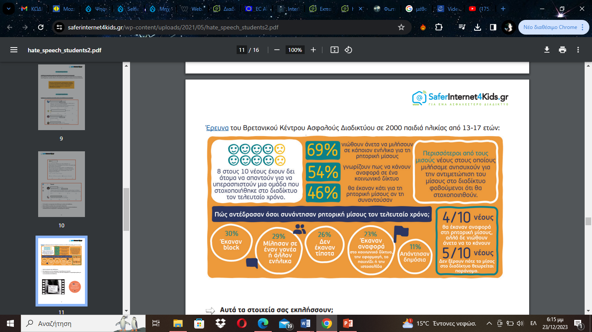

**2η φάση**

**Διάρκεια: 25 λεπτά**

* Ο/Η εκπαιδευτικός ζητά από τους μαθητές/-τριες τη δημιουργία εννοιολογικού χάρτη (mindmap) με το εργαλείο web 2.0, <https://bubbl.us/> , μετά από καταιγισμό ιδεών των μαθητών σχετικά με τη ρητορική μίσους (Διαγνωστική αξιολόγηση).
* Ακολουθεί φύλλο εργασίας για να εξασκηθούν οι μαθητές/-τριες στην αναγνώριση της έννοιας της ρητορικής μίσους μέσω live worksheets (<https://www.liveworksheets.com/c?a=s&t=KZrA8Jhvrn&sr=n&l=ts&i=sccousd&r=ws&f=dzdtuddt&ms=uz&cd=p--s-6-wysllzppkkjxpnupngnzxnnzxg&mw=hs> ).
* Έπειτα, ο/η εκπαιδευτικός παρουσιάζει στον βιντεοπροβολέα κάποιες εικόνες και προκαλεί συζήτηση, εξηγώντας ότι η ρητορική μίσους επεκτείνεται πέραν του λόγου και μπορεί να ενυπάρχει και σε άλλους κώδικες επικοινωνίας, όπως είναι τα βίντεο, οι εικόνες, η μουσική κ.ά. Ζητά από τους μαθητές/-τριες να παρατηρήσουν τις παρακάτω εικόνες και να συζητήσουν μεταξύ τους.
* Τι είδους προκαταλήψεις/μίσος περιέχουν αυτές οι εικόνες;
* Τι συναισθήματα σας προκαλεί η κάθε εικόνα;
* Τι συναισθήματα προκαλεί η κάθε εικόνα στην ομάδα ατόμων που στοχοποιεί (βλ. παρακάτω);

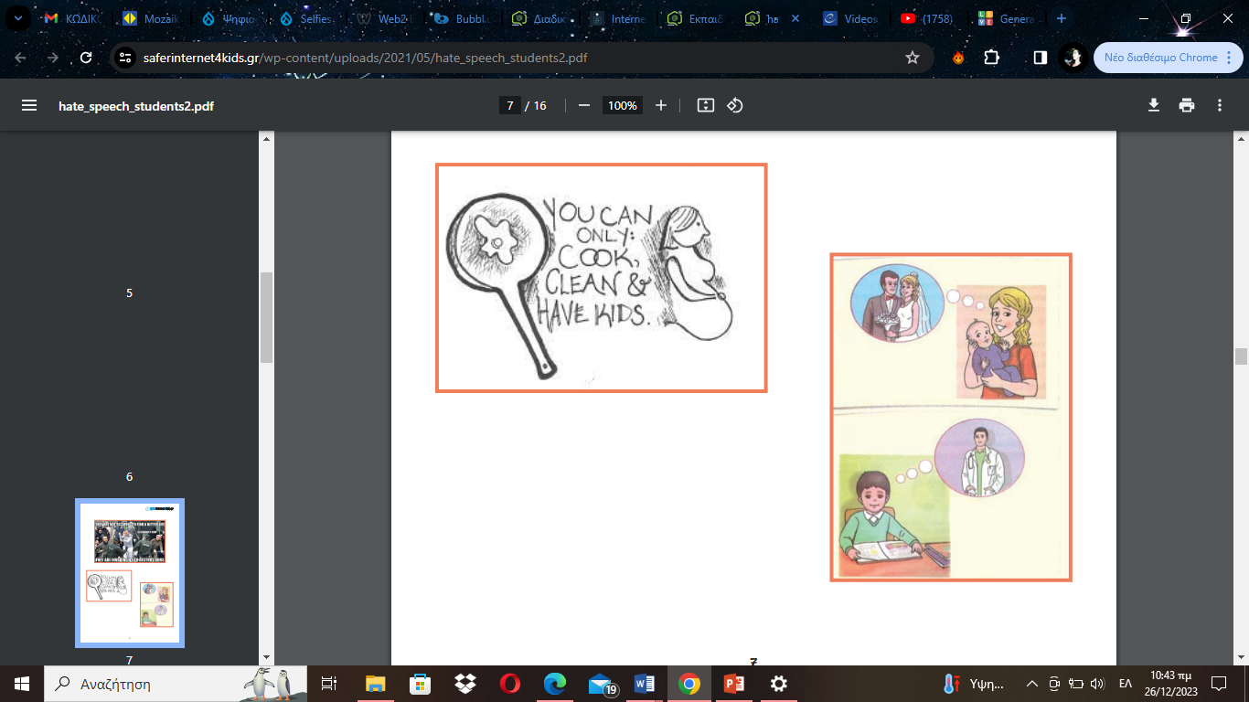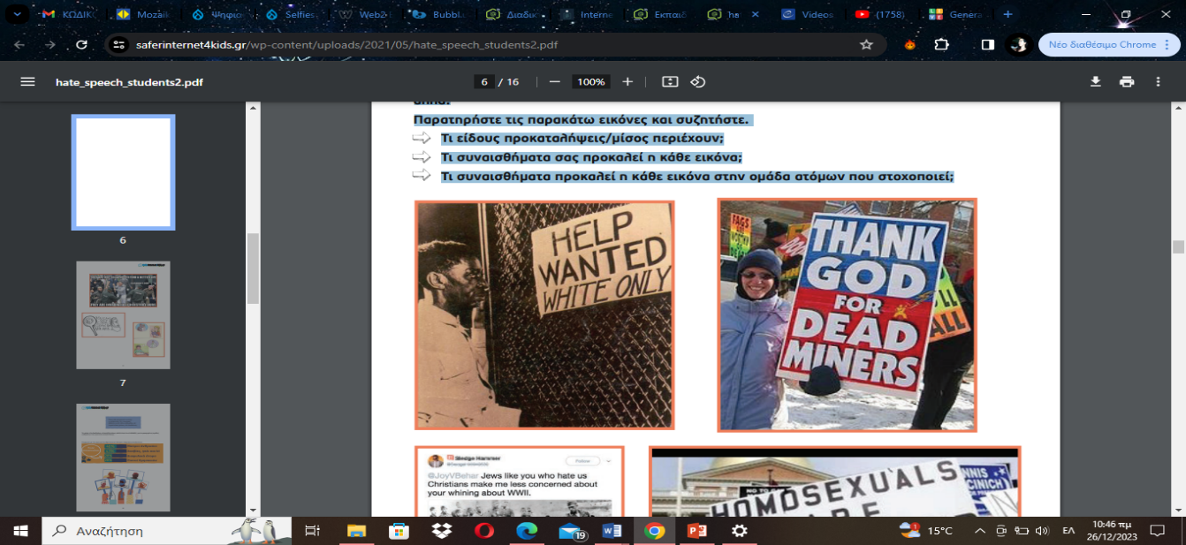

**3η φάση**

**Διάρκεια: 10 λεπτά**

* Ο/Η εκπαιδευτικός προκαλεί συζήτηση για την κοινωνία της πληροφορίας, η οποία εγκυμονεί και αρνητικές προοπτικές. Μεταξύ αυτών και η αύξηση του χάσματος μεταξύ των πληροφοριακά φτωχών και των πληροφοριακά πλουσίων, που συνεπάγεται μεγαλύτερη αύξηση των κοινωνικών και οικονομικών ανισοτήτων. Έτσι η συνδεσιμότητα, η προσβασιμότητα αλλά και ο βαθμός διείσδυσης στο διαδίκτυο αναδεικνύονται σε ζητήματα απόλυτης προτεραιότητας για τις πολιτικές εντός και εκτός Ευρώπης.
* Ζητείται από τα παιδιά να παραθέσουν παραδείγματα ψηφιακού χάσματος, ώστε να κατανοήσουν μέσα από τη συζήτηση ότι αυτό το χάσμα δεν έχει σχέση μόνο με το ηλικιακό υπόβαθρο αλλά και με το οικονομικό.
* Έπειτα, ο/η εκπαιδευτικός με την συσκευή του τηλεφώνου του αρχίζει να ρυθμίζει τον φωτισμό εντός τάξης μέσω Wifi τηλεχειριζόμενης πρίζας- διακόπτη (“έξυπνη πρίζα’’), εισάγοντας τους μαθητές/-τριες στην έννοια του δικτύου των πραγμάτων. Ρωτά την ολομέλεια της τάξης για την εμπειρία τους σχετικά με αυτό το θέμα. Κάποιοι μαθητές/-τριες πιθανόν να διαθέτουν ‘’έξυπνα’’ ρολόγια χειρός, χωρίς να γνωρίζουν ότι είναι μέρος του *Διαδικτύου των πραγμάτων*.
* Ακολουθεί quiz-αξιολόγηση μέσω kahoot ( https://kahoot.com/)

**8. ΠΙΘΑΝΕΣ ΕΠΕΚΤΑΣΕΙΣ - ΠΡΟΣΑΡΜΟΓΕΣ ΣΧΕΔΙΟΥ ΜΑΘΗΜΑΤΟΣ**

Το παρόν σχέδιο διδασκαλίας επιδέχεται αναπροσαρμογές, μειώνοντας ή διαφοροποιώντας το ήδη διαμορφωμένο υλικό, ενώ παράλληλα αποτελεί ιδανική επιλογή σε ειδικές συνθήκες εξ αποστάσεως διδασκαλίας. Αυτό σχετίζεται με τη φύση των μέσων που χρησιμοποιούνται : Η/Υ, εργαλεία web 2.0, σύνδεση στο διαδίκτυο, ‘’έξυπνες’’ πρίζες τα οποία είναι προσβάσιμα από την πλειονότητα των μαθητών/-τριών. Σε περίπτωση που δεν υπάρχει η πρόσβαση από κάποιων μαθητή/-τρια προτείνεται η παροχή εξοπλισμού από το σχολείο ή η χρήση tablet ή ακόμα και κινητού τηλεφώνου (android). Χρειάζεται πιθανή επέκταση ώστε οι μαθητές/-τριες να μπορέσουν να κάνουν σύντομη έρευνα για το ψηφιακό χάσμα και να δημιουργήσουν μια αφίσα για το θέμα του ψηφιακού χάσματος ή της ρητορικής του μίσους μεσω εργαλείων web 2.0 (π.χ. <https://www.canva.com/> ) .

**9. ΒΙΒΛΙΟΓΡΑΦΙΑ – ΔΙΚΤΥΟΓΡΑΦΙΑ**

* <https://saferinternet4kids.gr/hot-topics-ef/diadiktyaki-fhmh/>
* https://saferinternet4kids.gr/%CF%83%CF%87%CE%AD%CE%B4%CE%B9%CE%B1-%CE%BC%CE%B1%CE%B8%CE%B7%CE%BC%CE%AC%CF%84%CF%89%CE%BD/manuals_hate_speech/
* <https://digitalcoalition.gov.cy/article/%CF%84%CE%BF-%CF%88%CE%B7%CF%86%CE%B9%CE%B1%CE%BA%CF%8C-%CF%87%CE%AC%CF%83%CE%BC%CE%B1-%CE%B1%CE%BD%CE%B9%CF%83%CF%8C%CF%84%CE%B7%CF%84%CE%B1-%CF%8C%CF%83%CE%BF%CE%BD-%CE%B1%CF%86%CE%BF%CF%81%CE%AC/>
* <https://www.ekke.gr/publication_files/diastasis-tou-psifiakou-chasmatos-stin-ellada>
* https://www.saferinternet.gr/index.php?parentobjId=Page15&objId=Category17&childobjId=Text1559
* <https://kahoot.com/>
* <https://www.canva.com/>
* <https://www.liveworksheets.com/c?a=s&t=KZrA8Jhvrn&sr=n&l=ts&i=sccousd&r=ws&f=dzdtuddt&ms=uz&cd=p--s-6-wysllzppkkjxpnupngnzxnnzxg&mw=hs> ).
* <https://bubbl.us/>
* <https://www.youtube.com/watch?v=T0911M0R86k>

**10. ΠΑΡΑΡΤΗΜΑ**

*Quiz αξιολόγησης μέσω Kahoot*

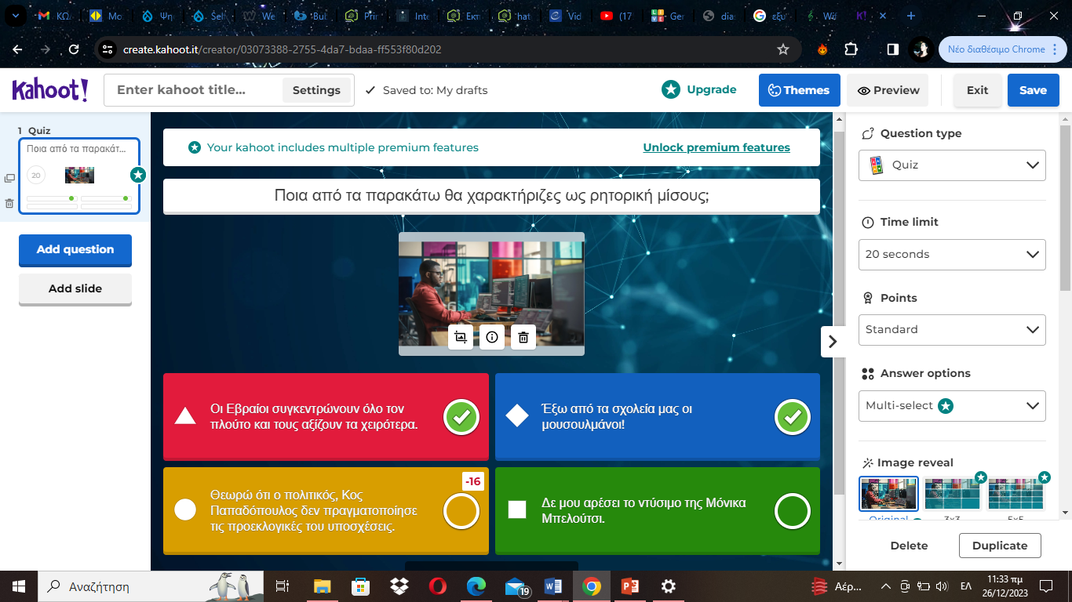

|  |
| --- |
|  |

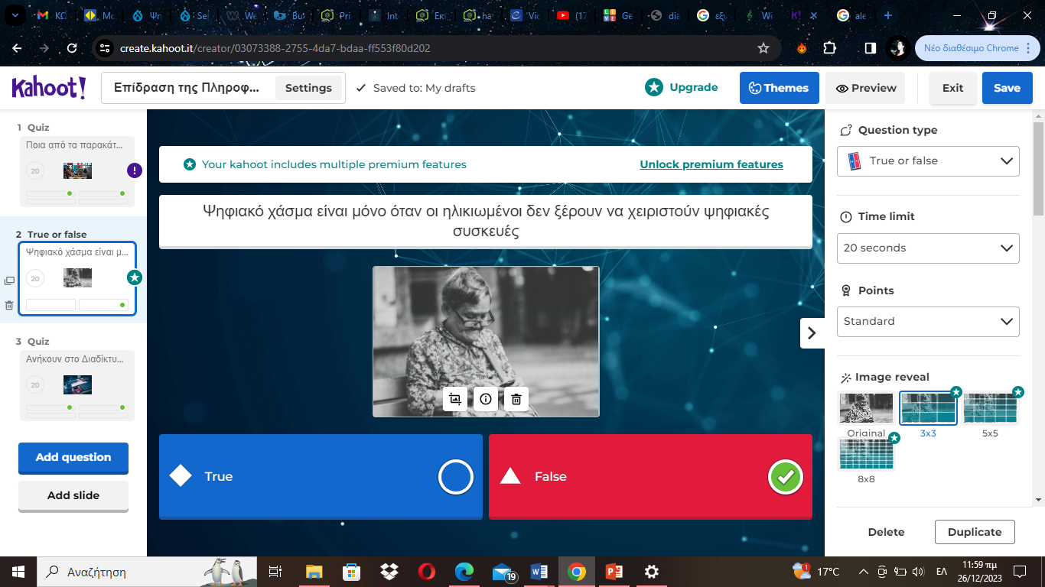

|  |
| --- |
|  |

Φύλλο εργασίας για τη ρητορική μίσους μέσω live worksheets

